113年12月30日餐點照片
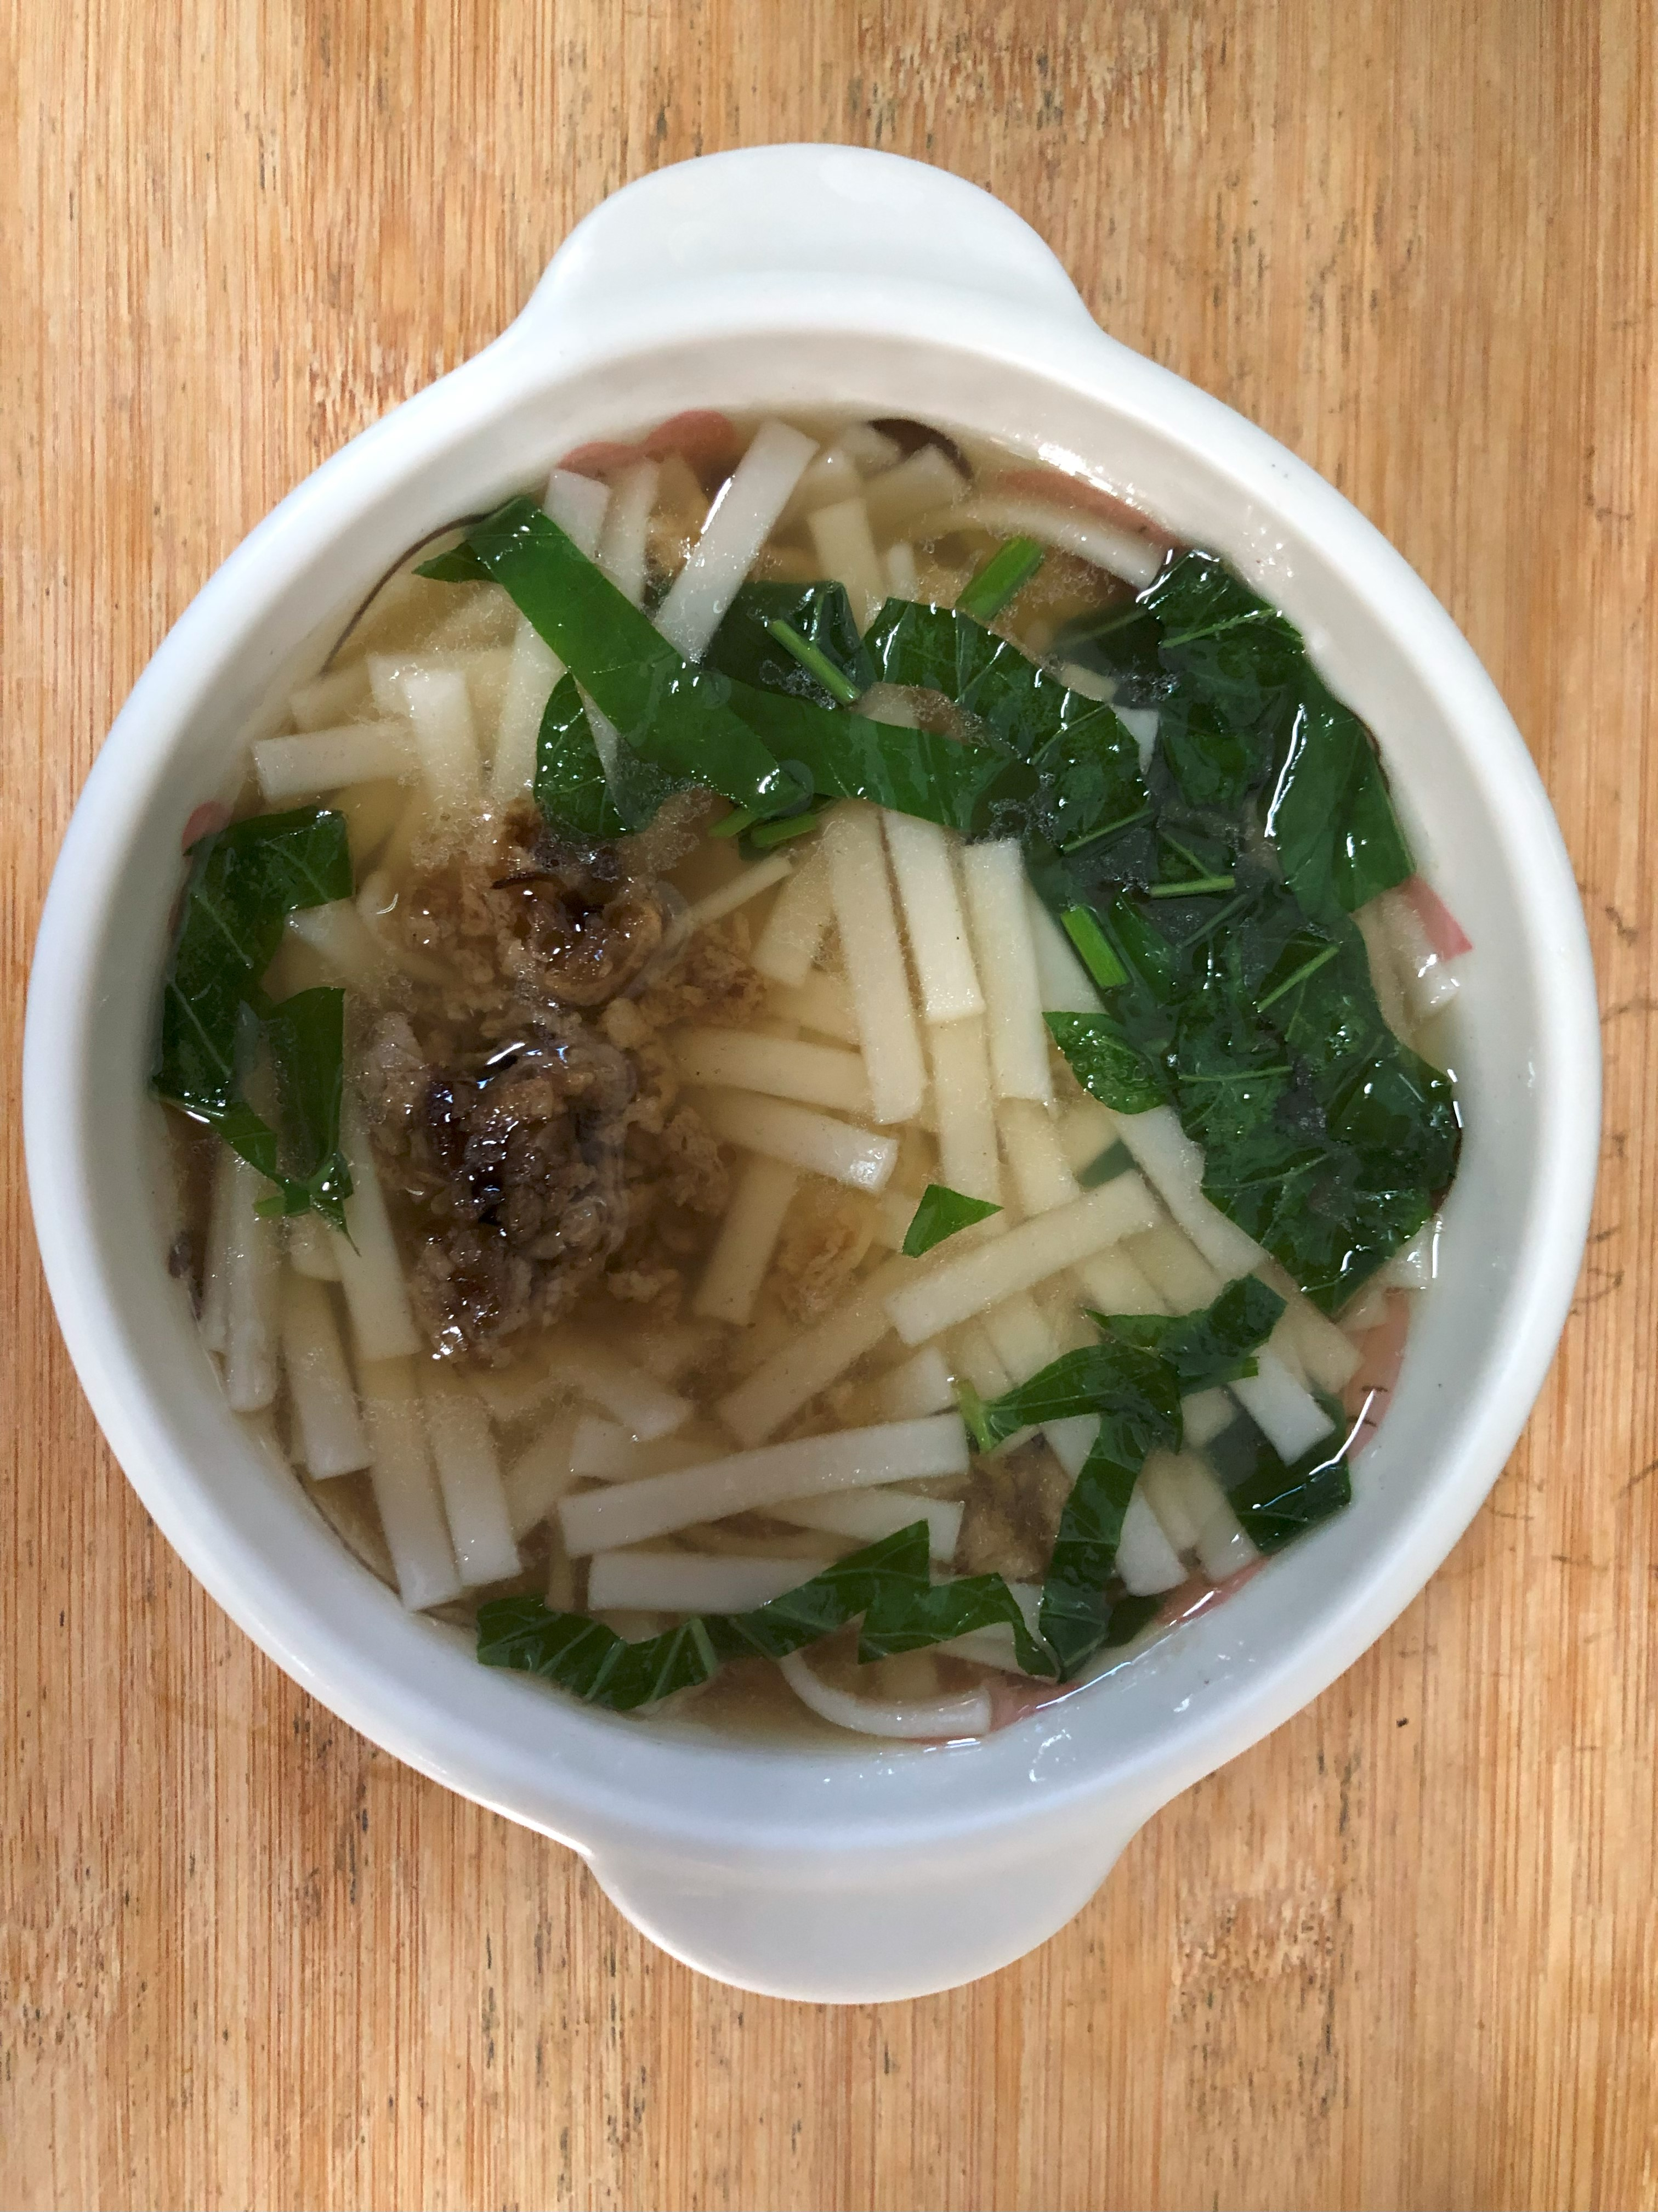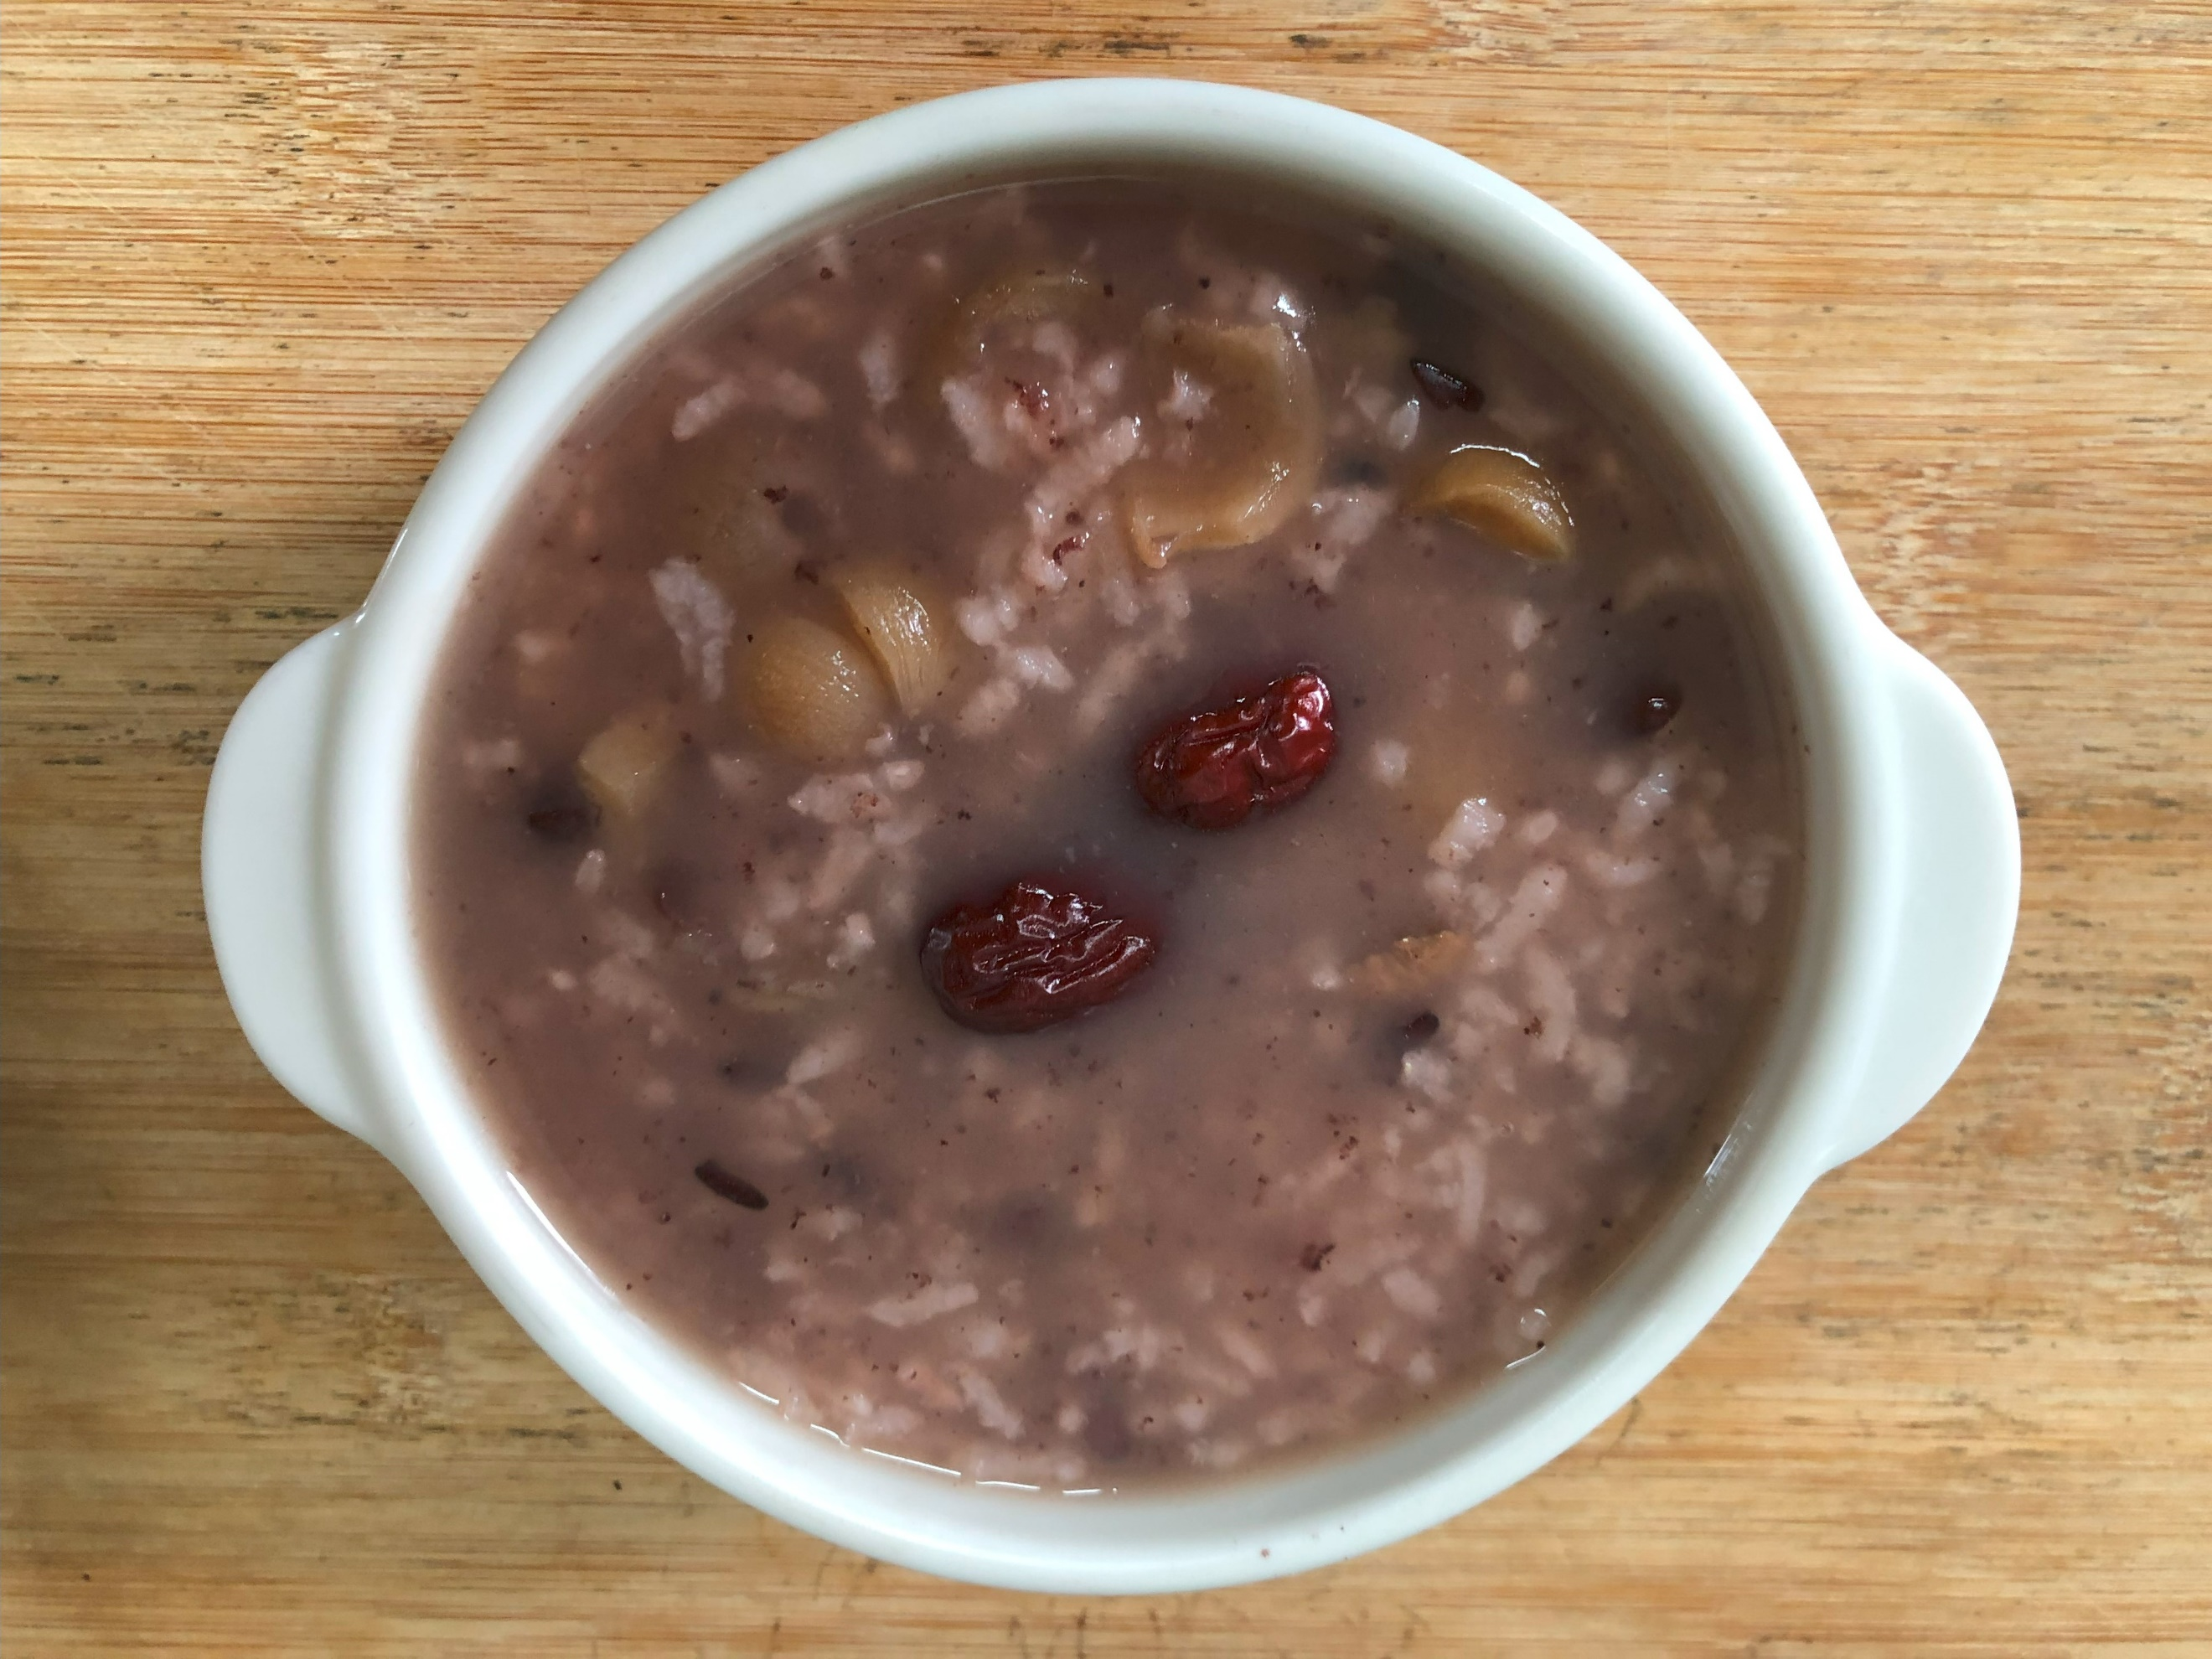
早餐(鍋燒烏龍麵) 下午點心(紫米八寶粥)
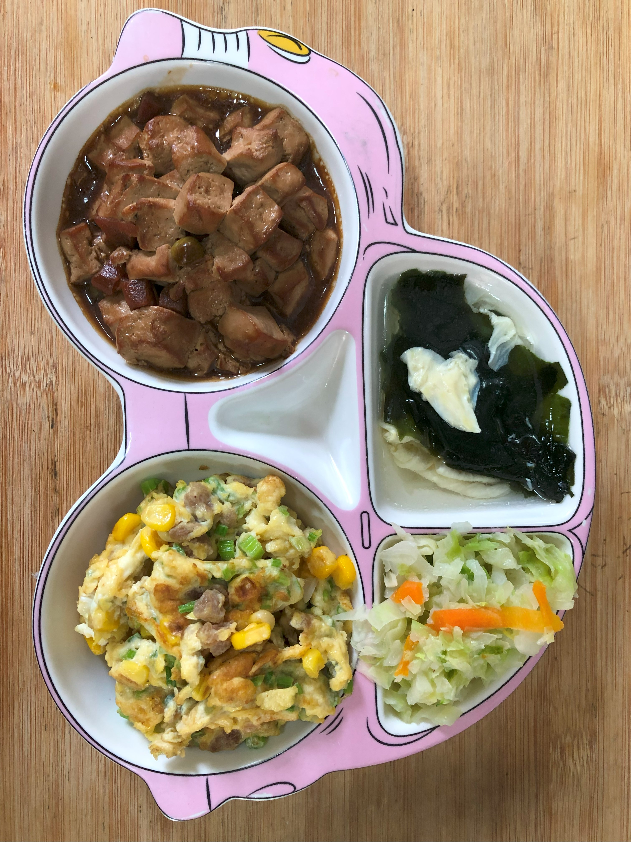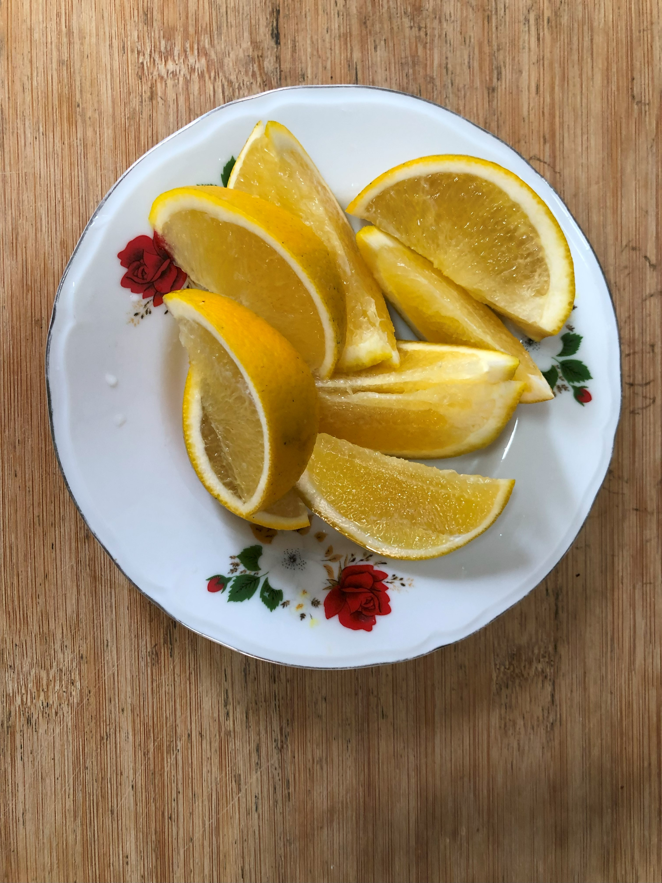
午餐(芹菜玉米煎蛋、醬燒豆腐煲、炒高麗菜、紫菜蛋花湯、柳丁)

